1. 使用的技术

双方使用json数据格式，通过http post协议实现双方交互，数据统一采用utf-8字符集。

1. 时间值类型说明

当涉及到传输时间类型时，均采用统一时间格式传输

时间格式如下：yyyy-MM-dd HH:mm:ss

1. 接口方向

APP——>WEB

1. 登录接口

* URL：http://zhangshun-zs1994.oicp.net:15202/ABE_WEB/sign!signInFromApp
* 请求参数说明

|  |  |  |  |
| --- | --- | --- | --- |
| 名称 | 类型 | 是否必须 | 描述 |
| UNum | String | 是 | 账号 |
| UPass | String | 是 | 密码 |
|  |  |  |  |

* 应答参数说明

|  |  |  |  |
| --- | --- | --- | --- |
| 名称 | 类型 | 是否必须 | 描述 |
| result | String | 是 | 返回结果编号。 |
| data | String | 是 | Json格式的用户资料数据 |
|  |  |  |  |
|  |  |  |  |

* 请求样例

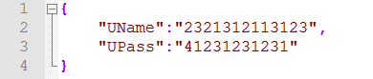

* 应答样例

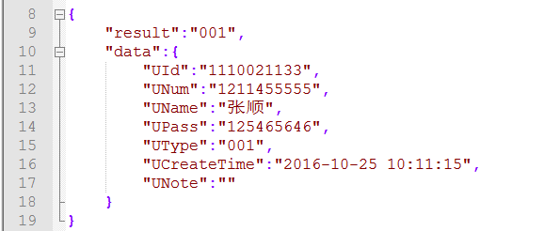

|  |  |
| --- | --- |
| result | 描述 |
| 001 | 登录成功 |
| 002 | 账号不存在 |
| 003 | 密码错误 |
| 004 | 其他错误 |
|  |  |

|  |  |
| --- | --- |
| UType | 描述 |
| 001 | 家长 |
| 002 | 教师 |
|  |  |